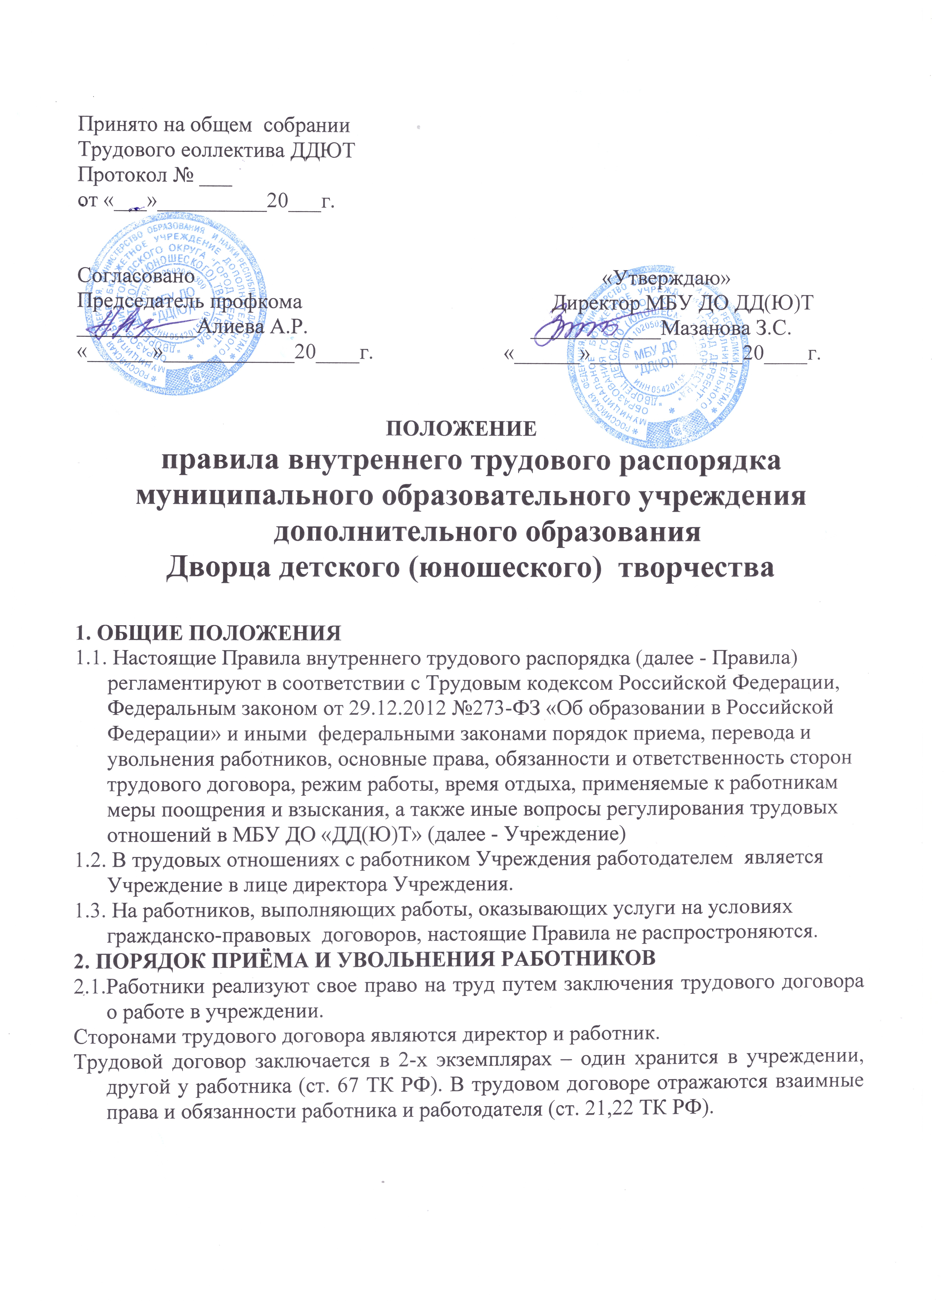
Принято на общем собрании
Трудового еоллектива ДДЮТ
Протокол № ___
от «___»__________20___г.

Согласовано «Утверждаю»
Председатель профкома Директор МБУ ДО ДД(Ю)Т
___________Алиева А.Р. ____________Мазанова З.С.
«______»____________20____г. «______»______________20____г.

ПОЛОЖЕНИЕ
правила внутреннего трудового распорядка
муниципального образовательного учреждения дополнительного образования
Дворца детского (юношеского) творчества

1. ОБЩИЕ ПОЛОЖЕНИЯ
1.1. Настоящие Правила внутреннего трудового распорядка (далее - Правила) регламентируют в соответствии с Трудовым кодексом Российской Федерации, Федеральным законом от 29.12.2012 №273-ФЗ «Об образовании в Российской Федерации» и иными федеральными законами порядок приема, перевода и увольнения работников, основные права, обязанности и ответственность сторон трудового договора, режим работы, время отдыха, применяемые к работникам меры поощрения и взыскания, а также иные вопросы регулирования трудовых отношений в МБУ ДО «ДД(Ю)Т» (далее - Учреждение)
1.2. В трудовых отношениях с работником Учреждения работодателем является Учреждение в лице директора Учреждения.
1.3. На работников, выполняющих работы, оказывающих услуги на условиях гражданско-правовых договоров, настоящие Правила не распростроняются.
2. ПОРЯДОК ПРИЁМА И УВОЛЬНЕНИЯ РАБОТНИКОВ
2.1.Работники реализуют свое право на труд путем заключения трудового договора о работе в учреждении.
Сторонами трудового договора являются директор и работник.
Трудовой договор заключается в 2-х экземплярах – один хранится в учреждении, другой у работника (ст. 67 ТК РФ). В трудовом договоре отражаются взаимные права и обязанности работника и работодателя (ст. 21,22 ТК РФ).

Трудовые договор заключается с работником на 1 год(эффективный контракт)
2.2. При заключении трудового договора лицо, поступающее на работу, предъявляет директору:
- Паспорт или иной документ, удостоверяющий личность;

трудовую книжку, за исключением случаев, когда трудовой договор
заключается впервые или работник поступает на работу на условиях
совместительства;
- страховое свидетельство государственного пенсионного страхования;
- документ воинского учета – для военнообязанных лиц, подлежащих призыву на военную службу;
- документ об образовании, о квалификации или наличии специальных знаний и специальной подготовки;
- медицинскую справку об отсутствии противопоказаний для работы в учреждении по состоянию здоровья;
- свидетельство ИНН;
- справку из УМВД России о наличии (отсутствии) судимости и (или) факта уголовного преследования, либо о прекращении уголовного преследования по реабилитирующим основаниям.
При заключении трудового договора (эффективного контракта) впервые трудовая книжка и страховое свидетельство государственного пенсионного страхования оформляются директором учреждения.
В трудовом договоре оговариваются:
- условия труда;
- вид труда;
- срок работы;
- размер и срок выплаты заработной платы.
2.3. Прием на работу оформляется приказом директора, изданным на основании заключенного трудового договора. Работника знакомят с приказом в трехдневный срок со дня подписания трудового договора. Трудовой договор вступает в силу со дня его подписания работником и работодателем.
Работник обязан приступить к исполнению трудовых обязанностей со дня, определенного трудовым договором. Если работник не приступил к работе в установленный срок без уважительной причины в течение недели, то трудовой договор аннулируется.
Работодатель не вправе требовать от работника выполнения работы, не обусловленной трудовым договором.
2.4. На всех работников, проработавших свыше 5 дней, ведутся трудовые книжки. На работающих по совместительству трудовые книжки ведутся по основному месту работы.
2.5. На каждого педагогического работника в учреждении ведется личное дело, которое состоит: из личного листка по учету кадров, автобиографии, копии документа об образовании, материалов по результатам аттестации, свидетельство ИНН, справки об отсутствии судимости, копии приказов о назначении и перемещении, поощрениях, увольнении. После увольнения работника личное дело хранится в учреждении.
2.6. Прекращение трудового договора может иметь место по основаниям, предусмотренным Трудовым кодексом РФ. Работники имеют право расторгнуть
трудовой договор, заключенный на неопределенный срок, предупредив об этом
директора письменно за две недели. При расторжении трудового договора по уважительным причинам, предусмотренным действующим законодательством, работника освобождают в срок, о котором он просит.
По истечении срока предупреждения работник вправе прекратить работу, а работодатель выдает ему трудовую книжку и производит с ним расчет.
2.7. Трудовые договора могут быть расторгнуты с педагогическими работниками по ст. 336 Трудового кодекса, которая дает дополнительные основания. Администрация может расторгнуть трудовой договор с работником (по согласованию с профсоюзным комитетом) по основаниям, предусмотренным ст. 81 ТК РФ, а также повторного грубого нарушения в течение года Устава учреждения, должностных обязанностей (пункт 3а ст.56 Закона «Об образовании»), и применение, в том числе однократное, методов воспитания, связанных с физическим и (или) психическим насилием над личностью обучающегося (пункт 3б ст. 56 Закона РФ «Об образовании»). Увольнения производятся при условии доказанности вины увольняемого работника в совершенном поступке, без согласования с выборным профсоюзным органом.
Трудовой договор, заключенный на время выполнения определенной работы, расторгается по завершении этой работы.
Трудовой договор, заключенный на время исполнения обязанностей отсутствующего работника, расторгается с выходом этого работника на работу.
2.8. Расторжение трудового договора оформляется приказом по учреждению.
В день увольнения администрация ОУ производит с увольняемым работником полный денежный расчёт и выдаёт ему надлежаще оформленную трудовую книжку.
2.9. Запись о причине увольнения в трудовую книжку вносить в соответствии с формулировками законодательства и ссылкой на статью и пункт закона. Одновременно с выдачей трудовой книжки работодатель производит денежный расчет.

3. ОСНОВНЫЕ ОБЯЗАННОСТИ РАБОТНИКОВ
Все работники обязаны соблюдать правила внутреннего трудового распорядка.
3.1. Добросовестно выполнять свои трудовые обязанности, возложенные на них трудовым договором и должностными инструкциями; соблюдать дисциплину

труда, использовать своё рабочее время для полезного труда, воздерживаться от действий, мешающих другим работникам выполнять их трудовые обязанности.
3.2. Соблюдать трудовую дисциплину – вовремя приходить на работу, соблюдать установленную продолжительность рабочего времени, своевременно и точно выполнять распоряжения администрации.
3.3. Соблюдать требования охраны труда, установленные законами и иными нормативными актами, а также правилами и инструкциями по охране труда; содержать свое рабочее место в чистоте и порядке.
3.4. Систематически, не реже 1 раза в 3 года, повышать свою профессиональную квалификацию, проходить аттестацию с целью подтверждения соответствия занимаемой должности.
3.5. Соблюдать инструкции по охране жизни и здоровья обучающихся, правила техники безопасности; обо всех случаях травматизма незамедлительно сообщать администрации.
3.6. Проходить в установленные сроки периодические медицинские осмотры, соблюдать санитарные правила.
3.7. Соблюдать правила пожарной безопасности в помещении ДД(Ю)Т.
3.8. Содержать рабочее место, мебель оборудование и приспособления в исправном и аккуратном состоянии, соблюдать чистоту в помещениях ДД(Ю)Т.
3.9. Соблюдать установленный порядок хранения материальных ценностей и документов.
3.10. Беречь имущество ДД(Ю)Т, бережно использовать материалы, рационально расходовать тепло, электроэнергию, воду.
3.11. Вести себя достойно на работе, в общественных местах; соблюдать этические нормы поведения в коллективе, быть внимательным и вежливым с воспитанниками, родителями и членами коллектива.
3.12. Своевременно заполнять и аккуратно вести установленную документацию.
3.13. При уменьшении численного состава обучающихся в объединении восстанавливать его до положенных норм в течение двух недель.
Круг конкретных функциональных обязанностей, который каждый работник выполняет по своей должности, специальности и квалификации, определяется должностными инструкциями, также, утверждается директором учреждения на основании квалификационных
характеристик и нормативных документов.

4. ОБЯЗАННОСТИ АДМИНИСТРАЦИИ
Администрация ДД(Ю)Т обязана:

4.1. Организовать труд педагогических и других работников ДД(Ю)Т так, чтобы каждый работал по своей специальности и квалификации, закрепить за каждым работником определённое рабочее место, своевременно знакомить с расписаниями занятий и графиками работы; сообщать педагогическим работникам до ухода в отпуск их учебную нагрузку на следующий учебный год.
4.2. Обеспечить здоровые и безопасные условия труда и учёбы, исправное
состояние помещений, отопления, освещения, вентиляции, инвентаря и прочего оборудования, наличие необходимых в работе материалов.
4.3. Осуществлять контроль над качеством образовательного процесса, соблюдением расписания занятий, выполнением образовательных программ, учебных планов.
4.4. Своевременно рассматривать предложения работников, направленные на улучшение деятельности ОУ, поддерживать и поощрять лучших работников.
4.5. Совершенствовать организацию труда. Обеспечивать выполнение действующих условий оплаты труда, своевременно выдавать заработанную плату и коммунальные пособия.
4.6. Принимать меры по обеспечению трудовой дисциплины.
4.7. Соблюдать законодательство о труде, улучшать условия труда сотрудников и обучающихся, обеспечивать надлежащее санитарно-техническое оборудование всех рабочих мест и мест отдыха, создавать условия труда, соответствующие правилам по охране труда, техники безопасности и санитарным нормам.
4.8. Постоянно контролировать знание и соблюдение работниками и обучающимися требований по технике безопасности, санитарии и гигиене, противопожарной охране.
4.9. Принимать необходимые меры для профилактики травматизма, профессиональных и других заболеваний работников и обучающихся.
4.10. Своевременно предоставлять отпуск всем работникам ОУ в соответствии с графиками, утверждаемыми ежегодно; компенсировать выходы на работу в установленный для данного работника выходной или праздничный день предоставлением другого дня отдыха или двойной оплаты труда, предоставлять отгулы за дежурство во внеурочное время.
4.11. В соответствии со ст.136 ТК РФ заработная плата выплачивается два раза в месяц (аванс и заработная плата).

5. РАБОЧЕЕ ВРЕМЯ

Учебный год в учреждении начинается 1 сентября, делится на два полугодия и заканчивается 31 мая

Продолжительность учебного года -36 недель . Учебный процесс организован в две смены.
Начало учебного процесса ранее 8.00 и позднее 20.00 не допускается. Продолжительность рабочего дня (смены) для руководящего, административно-хозяйственного, обслуживающего и учебно-вспомогательного персонала определяется расписанием (графиком) работы. Продолжительность одного занятия составляет один академический час: 45 мин. – для детей школьного

возраста, 30 мин – для детей дошкольного возраста. Перерыв для отдыха между занятиями составляет 10 мин.
5.1. Продолжительность рабочего дня педагогов определяется расписанием занятий.
5.2. Расписание утверждается директором ДД(Ю)Т и предусматривается время начала и окончания работы, перерыв для отдыха.
5.3. Расписание занятий составляется администрацией ДД(Ю)Т, исходя из педагогической целесообразности, с учётом наиболее благоприятного режима труда и отдыха обучающихся и максимальной экономии времени педагогических работников.
5.4. Общие собрания, заседания педагогического совета и методических объединений, совещания не должны продолжаться более двух часов, родительские собрания – полутора часов, собрания обучающихся – одного часа.
5.5. Педагогическим и другим работникам ОУ запрещается:
- изменять по своему усмотрению расписание занятий и график работы;
- отменять, удлинять или сокращать продолжительность занятий и перерывов между ними;
- проводить в помещения учреждения посторонних лиц без ведома и согласия администрации.
5.6. Посторонним лицам разрешается присутствовать на занятиях по согласованию с администрацией ДД(Ю)Т. Вход в учебное помещение после начала занятий разрешается в исключительных случаях только директору ДД(Ю)Т и его заместителям. Во время проведения занятий не разрешатся делать педагогическим работникам замечания по поводу их работы в присутствии обучающихся.
5.7.Администрация ОУ организует учёт явки на работу и уход с неё всех работников. В случае неявки на работу по болезни работник обязан, при наличии такой возможности, известить администрацию как можно ранее, а также предоставить листок временной нетрудоспособности в первый день выхода на работу.
5.8. Привлечение отдельных работников к работе в выходные (если это не обусловлено расписанием) и праздничные дни осуществляется с согласия самого
работника, компенсация за работу производится в соответствии с действующим законодательством.
5.9. В помещении ОУ запрещается: нахождение и перемещение посторонних лиц; нахождение в верхней одежде и головных уборах; громкий разговор и шум во время занятий; курение, распитие алкогольных напитков.
5.10. В каникулярное время учебно-вспомогательный персонал привлекается к выполнению хозяйственных работ, не требующих специальных знаний (мелкий ремонт здания, работа по благоустройству территории и др.) в пределах
установленного им рабочего времени. Неявка на работу в каникулярное время без уважительных причин приравнивается к прогулу.
5.11. Очередность предоставляемых ежегодных отпусков устанавливается руководителем с учетом необходимости обеспечения нормальной работы в ОУ и пожеланий работника.

5.12. Педагогическим работникам запрещается:
- изменять по своему усмотрению расписание учебных занятий (учебно-вспомогательному и обслуживающему персоналу - график работы);
-отменять занятия;
-оставлять учащихся во время занятия в кабинетах одних;
-удалять учащихся с занятия;
-курить в помещении учреждения и на прилегающей территории.
5.2. Педагогам ДД(Ю)Т на занятия следует приходить не позднее 10 мин. до его начала.
6. ПООЩРЕНИЯ ЗА УСПЕХИ НА РАБОТЕ

6.1. За образцовое выполнение трудовых обязанностей, инновацию в труде и другие достижения в работе применяются следующие поощрения: объявление благодарности; награждение почётной грамотой, денежное вознаграждение.
Поощрения объявляются приказом директора и доводятся до сведения коллектива, запись вносится в соответствующий раздел трудовой книжки работника.
6.2. За особые трудовые заслуги работники предоставляются в вышестоящие органы к поощрению, наградам и присвоению званий.

7. ОТВЕТСТВЕННОСТЬ ЗА НАРУШЕНИЕ ТРУДОВОЙ ДИСЦИПЛИНЫ
7.1. За совершение дисциплинарного поступка, то есть неисполнение или ненадлежащее исполнение работником по его вине возложенных на него трудовых обязанностей, работодатель имеет право применять следующие виды взысканий:
а) замечание;
б) выговор;
в) увольнение по соответствующим основаниям.
7.2. До применения дисциплинарного взыскания работодатель должен потребовать от работника объяснения в письменной форме. В случае отказа работника дать объяснение составляется акт. Отказ работника дать объяснение и подписать приказ об ознакомлении с приказом о дисциплинарном взыскании не является препятствием для применения дисциплинарного взыскания.

7.3. Дисциплинарное взыскание применяется не позднее одного месяца со дня обнаружения проступка, не считая времени болезни, пребывания в отпуске.
За каждый дисциплинарный поступок может быть применено только одно дисциплинарное взыскание.
7.4. Приказ работодателя о применении дисциплинарного взыскания объявляется работнику под расписку в течение 3-х рабочих дней со дня его издания.
В случае отказа работника подписать указанный приказ составляется соответствующий акт.
Работодатель до истечения года со дня применения дисциплинарного взыскания имеет право снять его с работника.
7.5. Работодатель имеет право отстранить от работы (не допускать к работе) работника:
- появившегося на работе в состоянии алкогольного, наркотического или токсического опьянения;
- не прошедшего в установленном порядке обязательный и периодический медицинский осмотры;
- при выявлении после прохождения медицинского осмотра медицинских противопоказаний, препятствующих продолжению работы;
- появления у работника судимости.
7.6. Работодатель отстраняет от работы (не допускает к работе) работника на весь период до устранения обстоятельств, явившихся основанием для отстранения от работы или недопущения к работе.
В соответствии со статьей 68 Трудового кодекса РФ работодатель обязан ознакомить работника под роспись с правилами внутреннего трудового распорядка.

ПРАВИЛА ВНУТРЕННЕГО ТРУДОВОГО РАСПОРЯДКА
ЯВЛЯЮТСЯ ЕДИНЫМИ И ОБЯЗАНЫ ИСПОЛНЯТЬСЯ ВСЕМИ РАБОТНИКАМИ БЕЗ ИСКЛЮЧЕНИЯ. КОНТРОЛЬ ЗА СОБЛЮДЕНИЕМ ПРАВИЛ ВОЗЛОЖЕН НА РАБОТОДАТЕЛЯ.

Пронумеровано, прошнуровано Пронумеровано, прошнуровано
Скреплено печатью _____листов Скреплено печатью _____листов
_____________Н.В.Велиханова _____________Н.В.Велиханова
«______»______________20_____г. «______»______________20_____г.

Пронумеровано, прошнуровано Пронумеровано, прошнуровано
Скреплено печатью _____листов Скреплено печатью _____листов
_____________Н.В.Велиханова _____________Н.В.Велиханова
«______»______________20_____г. «______»______________20_____г.

Пронумеровано, прошнуровано Пронумеровано, прошнуровано
Скреплено печатью _____листов Скреплено печатью _____листов
_____________Н.В.Велиханова _____________Н.В.Велиханова
«______»______________20_____г. «______»______________20_____г.

Пронумеровано, прошнуровано Пронумеровано, прошнуровано
Скреплено печатью _____листов Скреплено печатью _____листов
_____________Н.В.Велиханова _____________Н.В.Велиханова
«______»______________20_____г. «______»______________20_____г.

Пронумеровано, прошнуровано Пронумеровано, прошнуровано
Скреплено печатью _____листов Скреплено печатью _____листов
_____________Н.В.Велиханова _____________Н.В.Велиханова
«______»______________20_____г. «______»______________20_____г.

Пронумеровано, прошнуровано Пронумеровано, прошнуровано
Скреплено печатью _____листов Скреплено печатью _____листов
_____________Н.В.Велиханова _____________Н.В.Велиханова
«______»______________20_____г. «______»______________20_____г.

